**IMPLEMENTASI ALGORITMA FREQUENT PATTERN GROWTH UNTUK MENENTUKAN POLA PEMBELIAN KONSUMEN PADA TOKO TANAMAN BERBASIS WEBSITE**

*PROPOSAL PENELITIAN*



Oleh

QOLBU DZIKRU ROSYADI  
**NIM 19051214052**

**UNIVERSITAS NEGERI SURABAYA**

**FAKULTAS TEKNIK**

**JURUSAN TEKNIK INFORMATIKA**

**PRODI SISTEM INFORMASI**

**2023**

|  |  |  |  |
| --- | --- | --- | --- |
| Usulan Penelitian Oleh | : | Qolbu Dzikru Rosyadi | |
| NIM | : | 19051214052 | |
| Judul | : | Implementasi Algoritma Frequent Pattern Growth Untuk Menentukan Pola Pembelian Konsumen Pada Toko Tanaman Berbasis Website | |
| ini telah disetujui dan dinyatakan memenuhi syarat untuk diseminarkan. | | | |
|  |  | |  |
| Surabaya, |  | |  |
| Pembimbing |  | |  |
|  |  | |  |
| (Ardhini Warih Utami, S.Kom, M.Kom.) | | | |
| NIP. 198102212008122001 | | | |

**BAB I**

**PENDAHULUAN**

1. **Latar Belakang**

Keberlangsungan usaha dipengaruhi oleh berapa faktor salah satunya adalah konsumen, dalam kegiatan usaha konsumen ikut terlibat dalam transaksi jual beli untuk memenuhi kebutuhannya. Teknologi dan pertumbuhan ekonomi di era modern saat ini berkembang sangat pesat sehingga muncul beragam industri atau usaha untuk memenuhi kebutuhan masyarakat (Muhammad S. A. F & Prehanto D. R., 2022).

Strategi usaha yang matang diperlukan untuk mengelola usaha dari persaingan perdagangan yang sangat ketat (Anggrawan A. et all, 2021). Strategi penjualan merupakan sesuatu yang harus dimiliki oleh pemilik usaha. Namun banyak faktor yang dapat mempengaruhi penentuan strategi penjualan. Perilaku pembelian konsumen yang tidak menentu dapat mempersulit pemilik usaha dalam menentukan strategi penjualan (A. Oktaviani, 2019). Adanya teknologi informasi dapat dimanfaatkan untuk pengambilan keputusan agar lebih efektif saat menentukan strategi penjualan. Dalam menentukan strategi penjualan diperlukan banyak data yang harus dikelola. Data yang jarang diketahui merupakan salah satu sumber informasi dalam meningkatkan strategi penjualan.

Teknik *data minning* dapat digunakan untuk mengelola data dalam jumlah besar, teknik ini juga dapat menyediakan informasi dari pengolahan database salah satunya adalah untuk mengetahui pola pembelian konsumen (KS. N. S., 2022). Untuk mengelola *database* dapat menggunakan beberapa metode dari *data minning.* Terdapat beberapa metode data mining seperti *tracking patterns, classification, association, outler detection, clustering, regession* dan *forecasting*. Masing-masing dari metode tersebut memiliki perbedaan berdasarkan kegunaan atau cara kerja sesuai dengan permasalahan dan kebutuhan penggunanya. Asosiasi adalah salah satu metode yang dapat digunakan untuk menentukan aturan kombinasi antar barang sehingga dapat ditemukan pola pembelian (Atrina et all., 2019). Asosiasi berhubungan dengan pemasaran produk seperti analisis keranjang yang bertujuan untuk mengidentifikasi produk yang sering dibeli secara bersamaan oleh pelanggan, sehingga perusahaan dapat melabeli produk tertentu sebagai “*people also bought this*” pada marketplace.

Berdasarkan penelitian sebelumnya oleh Muhammad S. A. F. salah satu algoritma dalam metode assosiasi adalah algoritma apriori. Algoritma apriori dapat dipakai untuk menemukan kombinasi pola pembelian produk pada toko bangunan UD Harjo sehingga dapat membantu pemilik usaha dalam menentukan strategi penjulan.

Selain itu sebelumnya terdapat penelitian oleh Anggrawan Anthony, terdapat algoritma dalam metode assosiasi yaitu Apriori dan FP Growth yang dibandingkan. Dari hasil penelitian didapat bahwa algoritma FP Growth dapat menghasilkan pola yang lebih baik dibandingkan dengan algoritma Apriori.

Studi kasus pada penelitian ini adalah toko tanaman shehrazat.id. Dalam kegiatan transaksi jual beli, pemilik usaha mengalami kesulitan dalam memperkirakan stok produk dan kesulitan dalam menentukan paket produk sebagai rekomendasi. Hal tersebut diperlukan agar toko tetap dapat memenuhi pesanan pelanggan dan agar tidak kehabisan stok. Selain itu rekomendasi paket produk digunakan oleh pemilik usaha agar toko dapat bersaing dengan toko sejenis dengan paket rekomendasi yang ditawarkan. Oleh karena itu dalam penelitian ini akan dikembangkan aplikasi berbasis website yang mengimplementasikan algoritma FP-Growth untuk menentukan pola pembelian konsumen pada toko tamanan shehrazat.id. Dengan menggunakan algoritma FP-Growth akan dihasilkan kombinasi itemset pembelian produk oleh konsumen yang diharapkan dapat membantu pemilik usaha dalam mengatasi permasalahannya.

1. **Rumusan Masalah**

Berdasarkan latar belakang masalah diatas diambil rumusan masalah diantaranya:

1. Bagaimana merancang bangun aplikasi sistem informasi penjualan berbasis *website* dengan algoritma FP Growth?
2. Bagaimana implementasi algoritma FP Growth dalam menentukan pola pembelian pelanggan?
3. **Tujuan Penelitian**

Berdasarkan rumusan masalah yang ditentukan, maka tujuan dari penelitian ini adalah sebagai berikut:

1. Merancang bangun aplikasi sistem informasi penjualan berbasis website dengan algoritma FP Growth.
2. Mengetahui implementasi algoritma FP Growth dalam menentukan pola pembelian pelanggan.
3. **Manfaat Penelitian**

Adapun manfaat yang diharapkan dari penelitian ini adalah sebagai berikut:

1. **Untuk Penulis**
2. Sebagai sarana untuk menambah pengetahuan dan wawasan dalam penerapan teori yang diperoleh dalam bangku perkuliahan.
3. Dapat membuat aplikasi sistem informasi penjualan yang mengimplementasikan algoritma FP Growth.
4. Mengetahui cara kerja dari algoritma FP Growth dalam menentukan pola pembelian pelanggan.
5. **Untuk Pengguna**

Dapat menggunakan aplikasi yang dirancang bangun untuk menentukan strategi penjualan dari pola pembelian pelangan.

1. **Untuk Pembaca**

Dapat dijadikan sebagai sumber referensi pengembangan penelitian yang akan dilakukan selanjutnya tentang Rancang Bangun Sistem Informasi Penjualan dengan Algoritma FP Growth Berbasis Website.

1. **Batasan Masalah**

Adapun batasan masalah dari penelitian ini adalah sebagai berikut:

1. Aplikasi memiliki antarmuka yang berjalan pada platform *website*.
2. Data yang digunakan dalam penelitian ini adalah data penjualan toko tanaman shehrazat.id pada periode Oktober 2022 – Maret 2023.
3. *Tools* atau bahasa pemrograman yang dipakai adalah PHP dengan menggunakan *framework* Laravel.
4. Fitur yang ada dalam aplikasi berupa login, dashboard, kelola produk, kelola transaksi, dan analisa pola pembelian.

**BAB II**

**KAJIAN PUSTAKA**

1. **Penelitian terdahulu**

Beberapa penelitian terdahulu digunakan sebagai acuan dalam penelitian ini dan dapat digunakan sebagai bahan tambahan informasi untuk hasil penelitian yang maksimal, sebagai berikut:

**Tabel 2.1** Tabel Penelitian Terdahulu

|  |  |  |
| --- | --- | --- |
| Judul Penelitian | Peneliti | Hasil |
| Pemanfaatan Algoritma FP-Growth Untuk Melihat Tingkat Kejahatan Pada Wilayah Hukum Pengadilan Negeri Kota Baru | Rahmat Hidayat, 2021 | Penelitian ini bertujuan untuk menerapkan aturan asosiasi dengan algoritma FP-Growth dalam menggali *knowledge* dan melihat kecengderungan tingkat kejahatan pada pengadilan negeri kota baru menggunakan aplikasi data mining yang dirancang dengan bahasa pemrograman PHP dan *rapid miner* 9.2. Didapatkan hasil association rule *jika pekerjaan terdakwa petani maka tindak pidana yang dilakukan dengan pencurian dengan nilai support 19% dan nilai confidance 63%.* |
| Penerapan Algoritma FP-Growth Pada Hasil Penimbangan Kendaraan Angkutan Barang (Studi Kasus : UPPKB Balai Raja Bengkalis) | Mahardika Kharisma, 2020 | Penelitian dilakukan untuk mengethaui bagaimana pembangunan suatu sistem sistem dengan menerapkan algoritma FP-Growth untuk menemukan aturan asosiasi pada data hasil penimbangan kendaraan angkutan barang di UPPKB Balai Raja. Dalam pengujian 8080 data penimbangan kendaraan dengan *minimum support* 3% dan *minimum confidence* 50%, didapatkan 587 pola asosiasi. Hasil pola nilai *support* tertinggi yaitu nilai *support* 24,6%, *confidence* 85,09% dan *lift ratio* 0,97 dan nilai *lift ratio* tertinggi yaitu dengan nilai *support* 3,56%, *confidence* 98,59%, dan *lift ratio* 1,13. |
| Penerapan Algoritma FP-Growth untuk Menentukan Pola Pembelian Konsumen Pada AHASS Cibadak | Satia Daniel, 2020 | Berdasarkan penelitian yang dilakukan dapat diketahui hasil penjualan sparepart yang paling banyak terjual dapat diketahui dengan menggunakan algoritma FP-Growth. Hasil perhitungan dari *association rules* yaitu dengan nilai *confidence* 70% didapatkan nilai *confidence* tertinggi yaitu 1000 pada pembelian produk oli dapat dipastikan akan membeli breakshoe dan raceteeringkit. |
| Implementasi Data Mining dengan Metode FP-Growth untuk Strategi Promosi pada Toko Cool Kids Plaza Medan Fair | Agusti Winata, 2021 | Penelitian ini merancang sistem dengan metode FP-Growth untuk melakukan strategi promosi pada toko cool kids plaza dengan merancang aplikasi berbasis dekstop serta membuat form yang berkaitan dan mendukung strategi promosi. Analisa metode FP-Growth dilakukan dengan menentukan *minimum support* dan *minimum confidence*, kemudian setiap transaksi yang memenuhi minimum support akan dilakukan proses pembentukan *pattern base*, pembentukan *FP-tree*, *fresuent itemset* dan pembentukan *assciation rule.* |
| Pemodelan Pola Belanja Pelanggan Produk Infrastruktur dan Security menggunakan Algoritma FP-Growth | Muhammad Nurdin, 2022 | Penerapan algoritma FP-Growth untuk menghasilkan list produk dengan kombinasi item barang yang paling laku yaitu menghasilkan aturan asosiasi dari kombinasi itemset dengan jumlah *minimum support* sebesar 5% dan *minimum confidence* sebesar 50% menghasilkan 2 *rules* terbaik yaitu aturan asosiasi dengan kombinasi produk item fortinet, *Cisco* dengan nilai *support* 12,025% nilai *confidence* 52,778% dan nilai *lift ratio* 1,14 dan yang kedua aturan asosiasi dengan kombinasi *Rack*, *APC* dengan nilai *support* 7,594% nilai *confidence* 57,143% dan nilai *lift ratio* 1,53 yang artinya kedua aturan asosiasi mempunyai *lift ratio*>1 (valid). |

1. **Penjualan Barang**

Penjualan merupakan kegiatan peralihan hak katas kepemilikan suatu produk berupa barang atau jasa dari penjual kepada pembeli sebagai sasarannya. Pada proses penjualan dibutuhkan sebuah strategi agar target dapat tercapai sesuai dengan rencana. Maka, dengan ini perusahaan membutuhkan sebuah teknik penentuan pola penjualan dan pembelian konsumen yang dapat dimanfaatkan untuk menyusun strategi penawaran produk yang sesuai dengan karakteristik pembeli.

1. **Klasifikasi FSN**

Dalam proses produksi persediaan barang merupakan asset. Pengambilan keputusan dalam proses produksi dengan memisahkan barang berdasarkan tingkat permintaan (*fast, slow,* dan *non moving*) akan sangat berguna. Proses pemisahan atau klasifikasi ini biasa disebut dengan klasifikasi FSN (*fast, slow and non moving)* (Faizarteta, 2019). Barang yang memiliki tingkat permintaan yang tinggi masuk dalam kelas *fast moving*, Barang yang memiliki tingkat permintaan yang sedang masuk dalam kelas *slow moving*, dan barang yang memiliki tingkat permintaan yang rendah masuk dalam kelas *non moving*.

Menurut Aini, berikut merupakan kriteria klasifikasi kelas barang dalam klasifikasi FSN:

1. Kelas F (*Fast Moving)* pada kelas ini barang memiliki permintaan mencapai 3 sampai 4 barang perbulan.
2. Kelas S (*Slow Moving)* pada kelas ini barang memiliki permintaan sebanyak 1 sampai 2 barang tiap bulan.
3. Kelas N (*Non Moving)* pada kelas ini barang memiliki permintaan sebanyak 1 barang tiap enam bulan
4. **Knowledge Discovery in Database**

Mahardika (dalam Wahdi, 2018) menjelaskan bahwa Knowledge Discovery in Database (KDD) merupakan suatu kegiatan pengumpulan data dan penggunaan data historis yang digunakan untuk menemukan aturan, pola, hubungan pada suatu kumpulan data yang berjumlah besar. KDD dilakukan bertujuan untuk mencari dan mengidentifikasi potensi data melalui pola yang dianalisis dan divisualisasikan sehingga mudah dipahami oleh pengguna. Adapun tahapan KDD menurut (Fayyad, Shapiro Smyth dan Uthurusamy, 1966) meliputi data selection, data cleaning, data transformation, data mining, evaluation dan knowledge presentation, sebagai berikut:

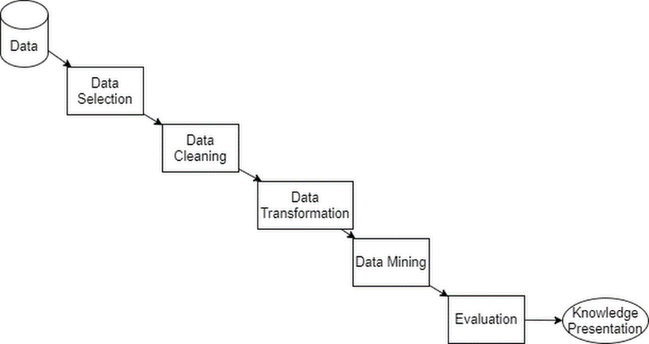

**Gambar 2.1** Proses Tahapan KDD

1. Data diolah dan dipilih sebelum dianggap layak untuk diproses
2. Selection, proses dimana data diseleksi dan dipilih untuk mengetahui data yang relevan terhadap analisis
3. Cleaning, selanjutnya dilakukan tahap data cleaning atau pembersihan data. Pada tahap ini dilakukan pembersihan data berupa data yang tidak tepat, tidak layak dan masuk akal, sehingga dapat mengurangi kesalahan dan meningkatkan kualitas.
4. Transformation, data disatukan ke dalam format yang sesuai untuk proses data mining
5. Data Mining, Proses pencarian pengetahuan dan pola dari data yang sangat banyak. Data yang diproses didapatkan dari database, data warehouse atau data lainnya. Data Mining memiliki enam fungsi, menurut Mahardika (dalam Larose, 2005) diantaranya yaitu sebagai deksipsi, prediksi, estimasi, pengelompokan, klasifikasi dan asosiasi.
6. Evaluation, proses dimana dilakukan evaluasi dan identifikasi pola sehingga didapatkan berapa persen dari data yang dapat dipercaya.
7. Knowledge Presentation, Proses akhir data yang sudah diproses akan divisualisasikan, sehingga diperoleh knowledge atau pengetahuan yang dapat dipahami lebih mudah oleh pengguna dan dapat diambil tindakan berdasarkan analisis.
8. **Data Mining**

Data mining merupakan gabungan dari beberapa disiplin ilmu yang menyatukan teknik dari pembelajaran mesin, pengenalan pola, statistic, database, dan visualisasi untuk penangangan permasalahan pengambilan kinformasi dari database yang besar Latifa (dalam Larose, 2005).

Sedangkan menurut David Hand. et all dari MIT data mining adalah analisa terhadap data untuk menemukan hubungan yang jelas serta menyimpulkannya yang belum diketahui sebelumnya dengan cara terkini dipahami dan berguna bagi pemilik. Data mining memiliki beberapa tujuan diantaranya;

1. *Explanatory*, untuk menjelaskan kondisi penelitian
2. *Confirmatory*, untuk mempertegas hipotesis
3. *Exploratory*, untuk menganalisis hubungan data yang baru
4. **Association Rule**

Association rule merupakan salah satu metode yang bertujuan untuk mencari pola yang sering muncul pada banyak transaksi. Asosiation rule digunakan untuk mengenali perilaku dari kejadian-kejadian khusus atau proses dimana hubungan asosiasi muncul pada setiap kejadian. Analisis asosisasi juga dikenal sebagai salah satu dasar teknik data minning lainnya. Analisisi pola frekuensi tinggi *(frequent pattern minning)* merupakan tahapan dalam analisis asosiasi yang menarik perhatian banyak peneliti karena dapat digunakan untuk menghasilkan algoritma yang efisien (F. Muhammad, 2016).

Menurut Zhao, aturan asosiasi adalah aturan yang merepresentasikan korelasi antar itemset. Bentuk aturan asosiasi adalah A → B, dimana A dan B adalah dua itemset lepas, yang masing-masing item sebagai LHS (*left-hand side*) atau sisi kiri dan RHS (*right-hand side*) sisi kanan dari aturan. Dalam aturan tersebut dapat diketahui bahwa bahwa tiap transaksi yang mengandung A maka dalam transaksi tersebut juga mengandung B. Aturan asosiasi biasanya dinyatakan dalam bentuk:

Nilai support dalam aturan asosiasi merupakan presentase kombinasi item tersebut dalam database. Nilai support A merupakan presentase banyaknya transaksi yang mengandung A dalam database (F. Muhammad, 2016). Rumus untuk mencari nilai support suatu item adalah sebagai berikut:

Sedangkan nilai confidence merupakan presentase ketepatan suatu rule atau aturan dalam aturan asosiasi. Adanya nilai confidence dapat digunakan untuk mengukur kuatnya hubungan antar-item dalam aturan asosiasi (F. Muhammad, 2016). Rumus untuk mencari nilai confidence dari rule yang terbentuk adalah sebagai berikut:

Selain itu juga terdapat nilai lift ratio dalam aturan asosiasi nilai ini merupakan nilai untuk mengetahui kekuatan dari aturan yang terbentuk. Nilai lift ratio biasanya digunakan untuk menentukan apakah aturan yang terbentuk valid atau tidak. Nilai *lift ratio* yang dikatakan valid apabila memiliki nilai >= 1. Sedangkan dinyatakan tidak valid apabila memiliki nilai < 1 (N. Muhammad, 2022). Berikut merupakan rumus untuk menghitung nilai lift ratio:

Untuk nilai benchmark confidence sendiri digunakan rumus sebagai berikut:

1. **Algoritma Frequent Pattern – Growth**

Algoritma FP Growth merupakan pengembangan dari algoritma apriori. Algoritma Frequent Pattern Growth (FP-Growth) adalah salah satu alternative algoritma yang dapat digunakan untuk menentukan himpunan data yang paling sering muncul (*frequent itemset*) dalam sebuah kumpulan data. Pada algoritma FP-Grwoth menggunakan konsep pembangunan tree, yang biasa disebut *FP-Tree* (Russy & Dito, 2019). Algoritma FP-Growth memiliki tiga tahapan utama, yaitu:

1. Tahap pembangkitan *conditional pattern base*, merupakan sub-database yang berisi *prefix path* dan *suffix pattern*.
2. Tahap pembangkitan *conditional FP-tree,* pada tahap ini *support count* dari setiap item untuk *conditional pattern base* dijumlahkan
3. Tahap pencarian *frequent itemset*, merupakan lintasan tunggal (*single path*), selanjutnya frequent itemset didapatkan dengan melakukan kombinasi item untuk *conditional fp-tree*.
4. **Framework Laravel**

Kerangka kerja atau *framework* adalah konseptual dasar terstruktur untuk memecahkan masalah yang kompleks. Dalam pengembangan website *framework* dapat diibaratkan sebagai kerangka atau struktur dasar dari website yang akan dibangun (Naista, 2017). Dengan menggunakan kerangka tersebut pengembangan website dapat berjalan dengan mudah dan cepat dalam melakukan perbaikan.

Terdapat banyak *framework* pengembangan website salah satu yang paling popular saat ini adalah *framework* Laravel. Laravel adalah salah satu framework MVC (*Model-View-Controller*) yang menggunakan basis bahasa pemrograman PHP dan sifatnya *open-source*. Versi terbaru Laravel saat ini adalah Laravel 10 dengan PHP versi 8.1 sebagai persyaratan minimumnya.

1. **Metode Pengembangan RAD**

Salah satu metode pengembangan sistem informasi adalah *Rapid Application Development* (RAD). Menurut James Martin “Rapid Application Development (RAD) merupakan siklus pengembangan yang focus pada kualitas dan kecepatan daripada yang dicapai dengan siklus penembangan konvensinonal. Hal ini dirancang untuk mengambil keuntungan maksimum dari pengembangan perangkat lunak yang telah berevolusi baru- baru ini".

RAD dapat membuat pengembangan sistem informasi dengan waktu yang singkat karena keterlibatan pengguna sistem yang ekstensif yang akhirnya berkembang ke dalam sebuah sistem final (Zulvani, 2020). RAD memiliki banyak unsur unsur yang membuat sebuah metodologi yang unik termasuk *prototyping, iterative development, time boxing, team members, management approach,* dan *RAD tools*.

Perbedaan antara *waterfall* dan RAD adalah pada teknik *waterfall* pengguna atau pemilik sistem terlibat pada tahap *cutover* sedangkan pada RAD pengguna atau pemilik sistem akan terlibat pada tahap *construction*. Hal ini akan menyebabkan tahap *cutover* pada RAD akan lebih cepat disbandingkan dengan *waterfall* (A. Kusnajaya, 2013).

**BAB III**

**METODOLOGI PENELITITAN**

1. **Tahapan Penelitian**

Tahapan penelitian pada penelitian ini menggunakan metode penelitian deskriptif. Metode penelitian ini bersifat sistematis dengan memberikan tahapan – tahapan secara berurutan mengenai fakta-fakta yang ada di tempat penelitian, dan saling berhubungan. Metode pengembangan yang dipakai dalam merancang sistem menggunakan salah satu metode *Software Development Life Cycle* (SDLC) yaitu *Rapid Application Development* (RAD) (S. Aswati et all, 2017). *Rapid Application Development* (RAD) adalah model pengembangan perangkat lunak yang berfokus pada siklus yang singkat (D. Budi et all, 2017). RAD dapat dijadikan acuan untuk mengembangkan suatu sistem informasi yang unggul dalam hal kecepatan, ketepatan dan biaya yang lebih rendah (A. Kusnajaya, 2013).

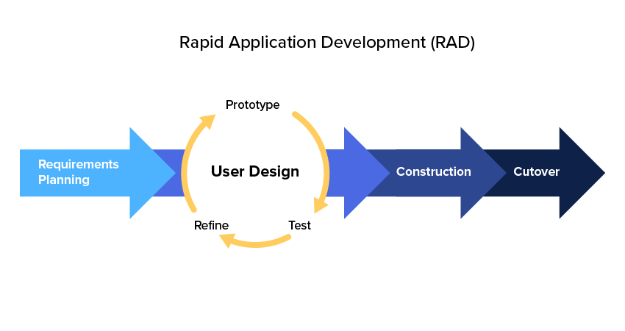

**Gambar 3.1** Metode Rapid Application Development

1. **Rencana Kebutuhan (*Requirements Planning*)**

Tahapan ini adalah tahapan pengumpulan informasi dari pengguna melalui wawancara dan survey untuk mengetahui masalah apa saja yang dialami oleh pengguna dan mengetahui apa yang dibutuhkan pengguna pada aplikasi yang akan dirancang, langkah ini dapat menentukan keberhasilan pembuatan sistem dan mencegah kesalahan komunikasi antara dengan pengguna. Survey dilakukan secara langsung pada kediaman narasumber yang juga merupakan tempat toko luring shehrazat.id, sedangkan wawancara dilakukan secara daring melalui *whatsapp*. Berikut adalah hasil wawancara dengan narasumber yaitu pemilik toko tanaman shehrazat.id.

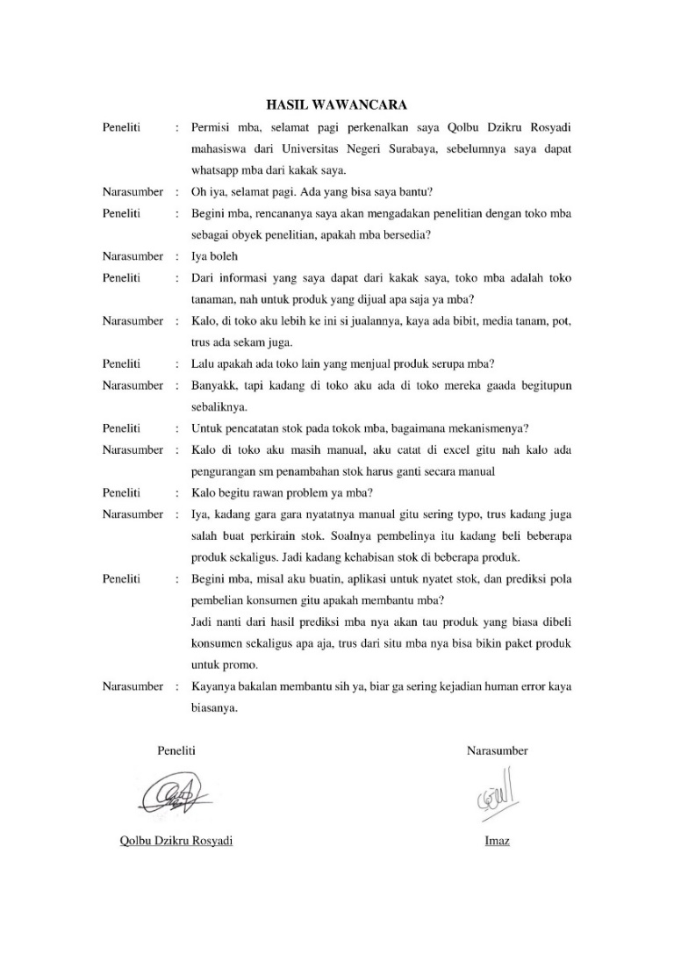

**Gambar 3.2** Hasil wawancara dengan pemilik toko

**Tabel 3.1** Hasil wawancara dengan pemilik toko

|  |  |
| --- | --- |
| Pertanyaan | Jawaban |
| Apa saja produk yang dijual pada toko? | Produk yang dijual berupa produk untuk tanaman seperti bibit, pot, sekam, pupuk dan media tanam. |
| Apakah terdapat toko yang menjual produk yang sama? | Terdapat banyak sekali toko yang menjual produk yang sama, namun terdapat perbedaan pada beberapa produk. |
| Bagaimana cara pencatatan stok produk yang digunakan selama ini? | Proses pencatatan stok produk masih dilakukan secara manual dengan menghitung produk yang yang telah terjual. |
| Apakah terdapat kendala pada proses penyediaan stok produk? | Setelah transaksi, penyediaan stok barang sulit untuk diperkirakan karena terkadang ada pembeli yang membeli beberapa produk sekaligus. |
| Apakah jika terdapat program akan mempermudah pencatatan stok produk? | Tentu saja, karena perhitungannya akan dilakukan secara otomatis dan mengurangi *human error*. |

Dalam penelitian ini aplikasi bertujuan untuk dapat menentukan pola pembelian konsumen toko tanaman shehrazat.id berupa gabungan itemset pembelian. Oleh karena itu data yang diperlukan dalam penelitian ini adalah data barang dan data penjualan. Aplikasi dibuat dengan sederhana dan dapat dimengerti oleh pengguna. Sehingga pengguna dapat mengoperasikan aplikasi walaupun tidak memiliki pengetahuan khusus tentang IT.

Data yang diambil dalam penelitian ini merupakan data barang dan data penjualan pada toko tanaman shehrazat.id. Range atau periode penjualan pada data yang diambil berada diantara bulan Oktober 2022 sampai dengan bulan Maret 2023.

1. **Desain Pengguna (*User Design*)**

Tahap ini merupakan tahapan perancangan desain sistem yang diusulkan agar tepat sesuai dengan kebutuhan pengguna.

1. Prototype

Tahap ini dilakukan penyusunan konsep prototype aplikasi dengan membuat diagram – diagram seperti usecase diagram, activity diagram dan class diagram.

1. Use Case

User atau pengguna dari aplikasi dapat mengakses fitur yang tersedia dalam aplikasi. Beberapa fitur yang dapat diakses oleh pengguna dalam aplikasi disajikan dalam *use case diagram*:

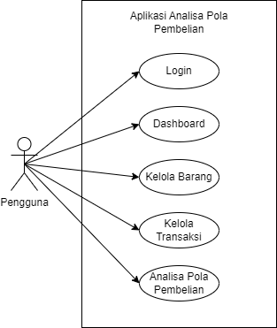

**Gambar 3.3** Use Case Diagram

Dalam *use case diagram* tersebut terdapat 5 proses yaitu Login, Dashboard, Kelola Produk, Kelola Transaksi, dan Analisa Pola Pembelian. Pengguna dapat mengakses fitur tersebut setelah melakukan login terlebih dahulu. Pada dashboard pengguna dapat melihat jumlah produk, total penjualan, total pendapatan, dan barang paling laku terjual. Pengguna juga dapat mengelola data master seperti data barang dan data transaksi. Dari data barang dan data transaksi yang telah diinputkan, pengguna dapat melihat analisa pembelian konsumen dengan menggunakan algoritma FP-Growth.

1. Activity Diagram

Activity Diagram merupakan turunan dari use case diagram. Setiap proses dari use case diagram didetailkan kembali menjadi activity diagram yang menjelaskan alur lengkap dari proses tersebut. Berikut activity diagram dari penelitian ini:

1. Login

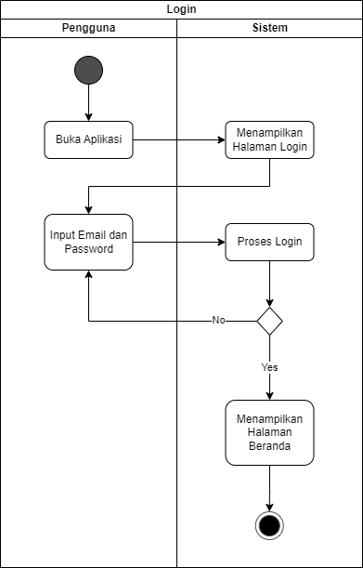

**Gambar 3.4** Activity Diagram Login

Proses login digunakan untuk dapat mendeteksi apakah pengguna telah terdaftar didalam sistem. Proses ini berguna agar hanya pengguna terdaftar yang dapat masuk dan mengakses keseluruhan fitur dalam aplikasi. Pada proses ini alur dimulai saat pengguna membuka aplikasi apabila belum login akan ditampilkan halaman login oleh sistem. Sistem kemudian mendeteksi email dan password yang diinputkan oleh pengguna dan mengecek apakah sudah terdaftar dalam *database*. Jika email dan password valid maka pengguna akan diarahkan ke halaman *dashboard*. Jika email dan password tidak valid maka pengguna akan diarahkan kembali ke halaman login dengan menampilkan pesan *error*. Pesan error berisi pemberitahuan penyebab pengguna tidak bisa login ke dalam aplikasi.

1. Dashboard

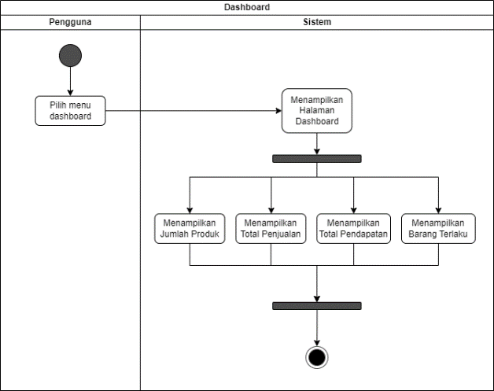

**Gambar 3.5** Activity Diagram Dashboard

Pada proses ini pengguna dapat melihat ringkasan toko yang terdiri dari jumlah produk, total penjualan, total pendapatan dan produk paling laku. Ringkasan ini diperoleh dari data barang dan data transaksi yang telah diinputkan oleh pengguna. Halaman dashboard dapat diakses ketika pengguna telah berhasil login pada sistem. Pada proses ini alur dimulai saat pengguna memilih menu dashboard lalu sistem akan menampilkan halaman dashboard. Pada saat yang sama sistem mengolah data barang dan data transaksi yang ada dalam *database* sehingga sistem dapat menyajikan informasi yang dapat dilihat oleh pengguna. Informasi tersebut diantaranya adalah jumlah produk, total penjualan, total pendapatan dan produk paling laku.

1. Kelola Produk

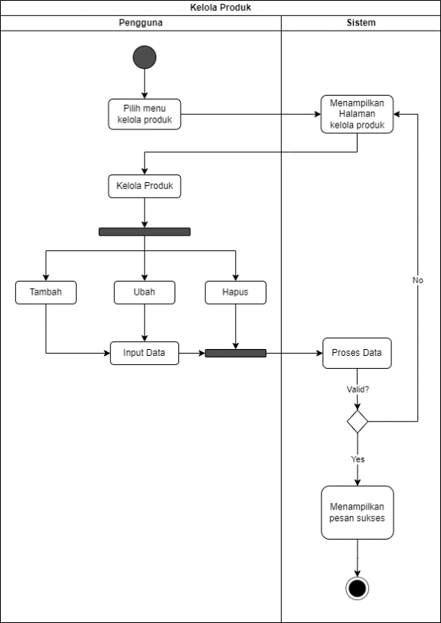

**Gambar 3.6** Activity Diagram Kelola Produk

Alur kerja kelola produk dimulai ketika pengguna memilih menu kelola produk lalu sistem akan menampilkan halaman kelola produk. Pada halaman ini pengguna dapat menambah, mengedit dan menghapus data produk pada *database*. Apabila data yang diinputkan oleh pengguna valid maka sistem akan menampilkan pesan sukses. Apabila data yang diinputkan oleh pengguna tidak valid maka pengguna akan diarahkan kembali ke halaman kelola produk.

1. Kelola Transaksi

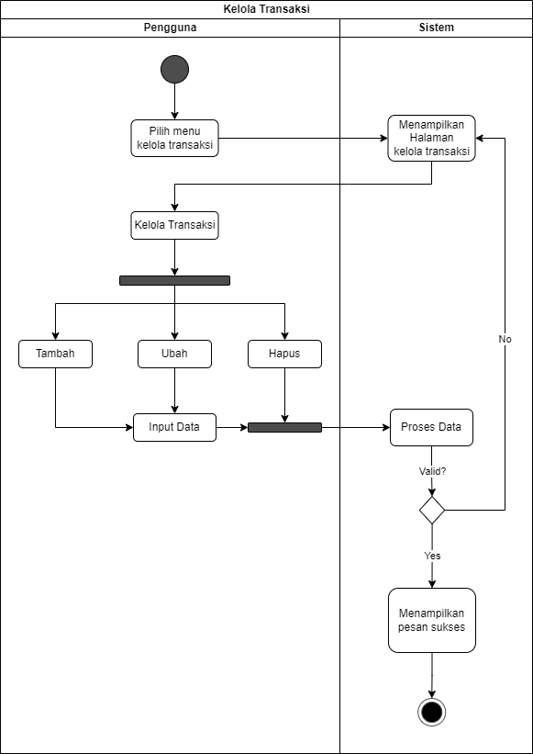

**Gambar 3.7** Activity Diagram Kelola Transaksi

Alur kerja kelola transaksi dimulai ketika pengguna memilih menu kelola transaksi lalu sistem akan menampilkan halaman kelola transaksi. Pada halaman ini pengguna dapat menambah, mengedit dan menghapus data produk pada database. Apabila data yang diinputkan oleh pengguna valid maka sistem akan menampilkan pesan sukses. Apabila data yang diinputkan oleh pengguna tidak valid maka pengguna akan diarahkan kembali ke halaman kelola transaksi.

1. Analisa Pola Pembelian

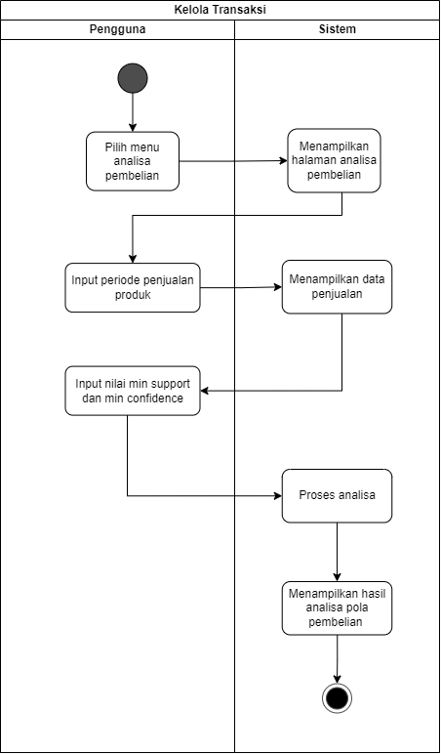

**Gambar 3.8** Activity Diagram Analisa Pola Pembelian

Pada proses ini dimulai ketika pengguna memilih menu analisa pembelian lalu sistem akan menampilkan halaman analisa pembelian yang berisi form periode penjualan dan form untuk algoritma FP-Growth yaitu nilai minimum support dan minimum confidence. Setelah memasukkan data sistem memproses data transaksi yang ada pada database menggunakan algoritma FP-Growth. Hasil dari proses ini menampilan hasil analisa pembelian berupa itemset pembelian dan nilai confidence masing-masing itemset.

Pada tahapan ini dilakukan penghitungan dengan algoritma FP-Growth secara manual dengan data penjualan toko pada periode Februari – Maret 2023. Hasil penghitungan secara manual selanjutnya dipakai sebagai acuan ketepatan penghitungan aplikasi yang akan dirancang. Berikut merupakan tahapan penghitungan manual menggunakan algoritma FP-Growth:

1. Penyiapan Data

Data asli yang merupakan data penjualan toko pada periode Februari – Maret 2023. Data tersebut kemudian diseleksi untuk diambil data penjualan yang memiliki multi produk dalam satu pesanan. Dari proses ini didapatkan data yang disajikan dalam tabel berikut.

**Tabel 3.2** Data penjualan periode Februari – Maret 2023

| No | Tanggal | No Pesanan | Produk |
| --- | --- | --- | --- |
| 1 | 2/16/2023 | 2302166M8SB1WH | POLYBAG TANAMAN HITAM SIAP PAKAI |
|  |  |  | BENIH TANAMAN UNGGUL STROWBERRY (KING BERRY)/ BIBIT STROWBERRY KINGBERRY |
|  |  |  | PUPUK KOMPOS ORGANIK MERK ALAM STAR KEMASAN PABRIK |
|  |  |  | MEDIA TANAM SIAP PAKAI 4kg MERK DAUN MAS TANAH PUPUK KOMPOS UNTUK TANAMAN BUAH BUNGA DAN SAYUR |
|  | … | … | … |
| 25 | 3/10/2023 | 2303114S22FDFB | POLYBAG TANAMAN HITAM SIAP PAKAI |
|  |  |  | [ECER] MEDIA TANAM TANAH 500gr SIAP PAKAI MERK DAUN MAS/MEDIA ORGANIK TANAMAN BUAH BUNGA DAN SAYUR |

Setelah melalui proses seleksi didapatkan data penjualan pada periode Februari – Maret 2023 dengan multi produk pada tiap pesanan sebanyak 25 data.

1. Pendefinisian Produk

Produk kemudian didefinisikan menggunakan id produk agar dapat mempermudah proses penghitungan. Berikut merupakan tabel pendefinisian produk.

**Tabel 3.3** Data pendefinisian produk

| ID Produk | Produk |
| --- | --- |
| 1 | MEDIA TANAM SIAP PAKAI 4kg MERK DAUN MAS TANAH PUPUK KOMPOS UNTUK TANAMAN BUAH BUNGA DAN SAYUR |
| 2 | BENIH TANAMAN UNGGUL SAYUR TOMAT CHERRY/BIBIT/SEEDS |
| 3 | POLYBAG TANAMAN HITAM SIAP PAKAI 35 x 35 |
| 4 | BENIH TANAMAN UNGGUL STROWBERRY (KING BERRY)/ BIBIT STROWBERRY KINGBERRY |
| 5 | PUPUK KOMPOS ORGANIK MERK ALAM STAR KEMASAN PABRIK |
| 6 | [ECER] MEDIA TANAM TANAH 500gr SIAP PAKAI MERK DAUN MAS/MEDIA ORGANIK TANAMAN BUAH BUNGA DAN SAYUR |
| 7 | Tatakan penamoung air pot ukuran 12 15 17 20 25 25 |
| 8 | BENIH UNGGUL TANAMAN BUNGA LAVENDER/BENIH LAVENDER/BIBIT |
| 9 | BIBIT TANAMAN UNGGUL BUNGA TELANG/BLUE TEA/BINIT/BENIH |
| 10 | 500GR PUPUK KOMPOS ORGANIK MERK ALAM STAR |
| 11 | BENIH TANAMAN TOMAT/BIBIT/SEEDS UNGGUL |
| 12 | BENIH TANAMAN UNGGUL SELEDRI/BIBIT/SEEDS |
| 13 | POLYBAG TANAMAN HITAM SIAP PAKAI 15x15 |
| 14 | POLYBAG TANAMAN HITAM SIAP PAKAI 10x15 |
| 15 | POLYBAG TANAMAN HITAM SIAP PAKAI 20 x 20 |
| 16 | [[COD]] BENIH TANAMAN UNGGUL SELADA/ BENIH SELADA/BIBIT TANAMAN |
| 17 | [[COD]] BENIH TANAMAN UNGGUL CABE BESAR/ BENIH CABE BESAR |
| 18 | BENIH TANAMAN UNGGUL SAYUR SAWI PAKCOY/SAWI SENDOK/SAWI GAJAH/ BIBIT/SEEDS |
| 19 | [[COD]] BENIH TANAMAN UNGGUL TERONG UNGU/ BENIH TERONG/BIBIT TANAMAN |
| 20 | 50GR REEPACK PUPUK NPK UNTUK TANAMAN MUTIARA BIRU 161616 |
| 21 | [[COD]] SET HIDROPONIK/PERLENGKAPAN HIDROPONIK L |
| 22 | SEKAM BAKAR/MEDIA TANAM |
| 23 | POT TANAMAN HITAM PLASTIK DIAMETER 20 22 25 30 25 |
| 24 | Tatakan penamoung air pot ukuran 12 15 17 20 25 12 |
| 25 | Tatakan penamoung air pot ukuran 12 15 17 20 25 15 |
| 26 | POT TANAMAN PLASTIK PUTIH TAWON ULIR UKURAN 10 12 15 18 12 |
| 27 | POT TANAMAN PLASTIK PUTIH TAWON ULIR UKURAN 10 12 15 18 15 |
| 28 | BENIH UNGGUL BUNGA CHAMOMILE/BIBIT/SEEDS/CHAMOMILE |
| 29 | [[COD]] BENIH TANAMAN UNGGUL SAYUR KANGKUNG/ BENIH KANGKUNG/BIBIT TANAMAN |
| 30 | Media tanam pasir malang hitam kasar 1kg |
| 31 | CAMPURAN MEDIA TANAM COCOPEAT 1 SAK KHUSUS GOSEND ATAU GRABSEND |
| 32 | BENIH SAYUR PROMO Kangkung |
| 33 | BIBIT TANAMAN UNGGUL RUMPUT KUCING/ RUMPUT GANDUM/ BIBIT/SEEDS |

**Tabel 3.4** Data transaksi dengan produk terdefinisi

|  |  |  |  |
| --- | --- | --- | --- |
| No | Tanggal | No. Pesanan | ID Produk |
| 1 | 2/16/2023 | 2302166M8SB1WH | 3,4,5,1 |
| 2 | 2/18/2023 | 230218AYFRCG5H | 8,9,1 |
| 3 | 2/18/2023 | 230218CGJ5A5B4 | 5,1 |
| 4 | 2/19/2023 | 230219DYXSQ5RW | 11,12,1 |
| 5 | 2/19/2023 | 230219E0FEV5GW | 13,14,3,15,11,16,17,1 |
| 6 | 2/25/2023 | 230225V9JRQCF6 | 5,1 |
| 7 | 2/25/2023 | 2302250485H0HX | 18,11,12,16,19,5,1 |
| 8 | 2/28/2023 | 23022871TF4PMP | 10,20,1 |
| 9 | 3/2/2023 | 230302BTV35123 | 13,14,15,1 |
| 10 | 3/3/2023 | 230303F0DPVNNU | 13,14,3,15,1 |
| 11 | 3/3/2023 | 230303DUNVHJKS | 22,1 |
| 12 | 3/3/2023 | 230303F8G8YA1X | 22,1 |
| 13 | 3/3/2023 | 230303F2WX5VHF | 11,6 |
| 14 | 3/4/2023 | 230304J0KW0CCT | 22,23,1 |
| 15 | 3/4/2023 | 230304H69HBWJQ | 6,24,25,26,27 |
| 16 | 3/5/2023 | 230305MS52YBR4 | 14,18,6,28,8,9,29,25,30,26 |
| 17 | 3/5/2023 | 230305K80XRCTS | 23,1 |
| 18 | 3/6/2023 | 230306P4QXSWGQ | 22,31,5,1 |
| 19 | 3/7/2023 | 230307S7V4SK5E | 15,1 |
| 20 | 3/8/2023 | 230308UJJ2UME8 | 10,1 |
| 21 | 3/8/2023 | 230308TEWY3ACH | 14,6,32 |
| 22 | 3/8/2023 | 230308U5M0EWFD | 20,1 |
| 23 | 3/9/2023 | 23030917DBJH0U | 14,33,30,1 |
| 24 | 3/9/2023 | 2303090V064P08 | 18,2,1 |
| 25 | 3/10/2023 | 2303114S22FDFB | 15,6 |

Pada proses ini terdapat sebanyak 33 produk yang didefinisikan dengan id produk masing-masing.

1. Menghitung Nilai Support

Pada tahap ini setiap bertujuan untuk mencari nilai support masing-masing produk. Pada penelitian ini nilai minimum support yang dipakai adalah 10%. Produk yang memiliki nilai support dibawah 10% akan dieliminasi. Rumus untuk mencari nilai support adalah sebagai berikut:

**Tabel 3.5** Nilai support masing-masing produk

|  |  |  |
| --- | --- | --- |
| ID Produk | Frequent | Support (%) |
| 1 | 20 | 80% |
| 2 | 1 | 4% |
| 3 | 3 | 12% |
| … | … | … |
| 33 | 1 | 4% |

**Tabel 3.6** Data transaksi memenuhi minimum support

|  |  |  |
| --- | --- | --- |
| Tanggal | No Pesanan | ID Produk |
| 2/16/2023 | 2302166M8SB1WH | 1,5,3 |
| 2/18/2023 | 230218AYFRCG5H | 1 |
| 2/18/2023 | 230218CGJ5A5B4 | 1,5 |
| … | … | … |
| 3/10/2023 | 2303114S22FDFB | 15,6 |

Pada tabel diatas Frequent adalah jumlah transaksi atau pesanan konsumen yang mengandung ID produk. Porduk yang memiliki nilai support dibawah 10% dieliminasi. Data transaksi yang telah didefinisikan dengan ID Produk yang tidak memnuhi nilai minimum support dieliminasi dan diurutkan berdasarkan nilai Frequent produk dari yang terbesar.

1. Pembuatan FP-Tree

Data transaksi pada tahap sebelumnya kemudian diubah menjadi bagan FP-Tree. Berikut merupakan bagan FP-Tree dari data transaksi pada tahap sebelumnya.

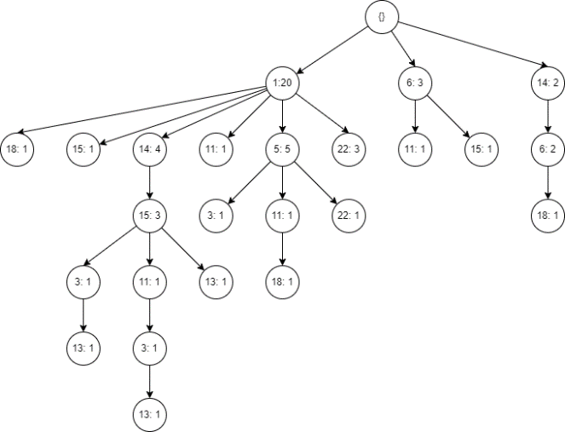

**Gambar 3.9** FP-Tree data transaksi periode Februari – Maret 2023

Bagan diatas terbentuk dari urutan produk pada tiap transaksi.

1. Conditional Pattern Base

Dari bagan FP-Tree kemudian dapat ditentukan Conditional Pattern Base masing – masing item atau ujung cabang dari bagan FP-Tree.

**Tabel 3.7** Conditional Pattern Base Periode Februari – Maret 2023

| Item | Conditional Pattern Base |
| --- | --- |
| 18 | {1: 1} |
| 15 | {1: 1}, {6: 1}, {1, 14: 3} |
| 14 | {1: 4} |
| 11 | {1: 1}, {6: 1}, {1, 5: 1}, {1, 14, 15: 1} |
| 5 | {1: 5} |
| 22 | {1: 3}, {1, 5: 1} |
| 6 | {14: 2} |
| 3 | {1, 5: 1} |
| 18 | {14, 6: 1} |
| 3 | {1, 14, 15: 1}, {1, 14, 15, 11: 1}, {1, 5: 1} |
| 13 | {1, 14, 15: 1}, {1, 14, 15, 3: 1}, {1, 14, 15, 11, 3: 1} |

1. Conditional FP-Tree

Setelah proses Conditional Pattern Base didapatkan Conditional FP-Tree yang memenuhi nilai minimum support 10% sebagai berikut:

**Tabel 3.8** Conditional FP-Tree periode Februari – Maret 2023

|  |  |
| --- | --- |
| Item | Conditional FP-Tree |
| 15 | {1: 4}, {14: 3}, {1,14: 3} |
| 14 | {1: 4} |
| 5 | {1: 5} |
| 22 | {1: 4} |
| 13 | {1: 3}, {14: 3}, {15: 3}, {1, 14: 3}, {1, 15: 3}, {14, 15: 3}, {1, 14, 15: 3} |
| 3 | {1: 3} |
| 11 | {1: 3} |

Pada tabel diatas data yang memenuhi nilai minimum support 10% didapat dari kombinasi itemset yang memiliki Frequent atau kemunculan lebih dari sama dengan 3. Karena 10% * 25 = 2.5.

1. Frequent Pattern

Dari conditional FP-Tree yang terbentuk diperoleh Hasil Frequent Pattern atau pola sebagai berikut:

**Tabel 3.9** Frequent Pattern periode Februari – Maret 2023

| Suffix | Frequent Pattern |
| --- | --- |
| 15 | {15, 1}, {15, 14}, {15, 14, 1} |
| 14 | {14, 1} |
| 5 | {5, 1} |
| 22 | {22, 1} |
| 13 | {13, 1}, {13, 14}, {13, 15}, {13, 14, 1}, {13, 15, 1}, {13, 15, 14}, {13, 15, 14, 1} |
| 3 | {3: 1} |
| 11 | {11: 1} |

1. Kombinasi Itemset

Dari data Frequent Pattern pada tahap sebelumnya didapatkan rule atau aturan kombinasi item yang kemudian dicari nilai support dan confidence nya dengan rumus berikut:

**Tabel 3.10** Kombinasi Itemset

| Rule | Support (%) | Confidence (%) |
| --- | --- | --- |
| 15 -> 1 | 16% | 80% |
| 1 -> 15 | 16% | 20% |
| 15 -> 14 | 12% | 60% |
| 14 -> 15 | 12% | 50% |
| 15, 14 -> 1 | 12% | 100% |
| 15 -> 1 | 16% | 80% |
| … | … | … |
| 11 -> 1 | 12 | 75 |

Pada tahap ini rule atau aturan kombinasi item yang memiliki nilai confidence dibawah 60% dan nilai support dibawah 10% dieliminasi.

1. Aturan kombinasi item

Dari penghitugan yang dilakukan didapatkan aturan kombinasi item sebanyak 15 aturan. Aturan tersebut antara lain:

**Tabel 3.11** Hasil penghitungan algoritma FP-Growth

| Rule | Support (%) | Confidence (%) |
| --- | --- | --- |
| POLYBAG TANAMAN HITAM SIAP PAKAI 20 x 20 → MEDIA TANAM SIAP PAKAI 4kg MERK DAUN MAS TANAH PUPUK KOMPOS UNTUK TANAMAN BUAH BUNGA DAN SAYUR | 16% | 80% |
| POLYBAG TANAMAN HITAM SIAP PAKAI 20 x 20 → POLYBAG TANAMAN HITAM SIAP PAKAI 10x15 | 12% | 60% |
| POLYBAG TANAMAN HITAM SIAP PAKAI 20 x 20, POLYBAG TANAMAN HITAM SIAP PAKAI 10x15 → MEDIA TANAM SIAP PAKAI 4kg MERK DAUN MAS TANAH PUPUK KOMPOS UNTUK TANAMAN BUAH BUNGA DAN SAYUR | 12% | 100% |
| POLYBAG TANAMAN HITAM SIAP PAKAI 10x15 → MEDIA TANAM SIAP PAKAI 4kg MERK DAUN MAS TANAH PUPUK KOMPOS UNTUK TANAMAN BUAH BUNGA DAN SAYUR | 16% | 66.67% |
| PUPUK KOMPOS ORGANIK MERK ALAM STAR KEMASAN PABRIK → MEDIA TANAM SIAP PAKAI 4kg MERK DAUN MAS TANAH PUPUK KOMPOS UNTUK TANAMAN BUAH BUNGA DAN SAYUR | 20% | 100% |
| SEKAM BAKAR/MEDIA TANAM → MEDIA TANAM SIAP PAKAI 4kg MERK DAUN MAS TANAH PUPUK KOMPOS UNTUK TANAMAN BUAH BUNGA DAN SAYUR | 16% | 100% |
| POLYBAG TANAMAN HITAM SIAP PAKAI 15x15 → MEDIA TANAM SIAP PAKAI 4kg MERK DAUN MAS TANAH PUPUK KOMPOS UNTUK TANAMAN BUAH BUNGA DAN SAYUR | 12% | 100% |
| POLYBAG TANAMAN HITAM SIAP PAKAI 15x15 → POLYBAG TANAMAN HITAM SIAP PAKAI 10x15 | 12% | 100% |
| POLYBAG TANAMAN HITAM SIAP PAKAI 15x15 → POLYBAG TANAMAN HITAM SIAP PAKAI 20x20 | 12% | 100% |
| POLYBAG TANAMAN HITAM SIAP PAKAI 20 x 20 → POLYBAG TANAMAN HITAM SIAP PAKAI 15x15 | 12% | 60% |
| POLYBAG TANAMAN HITAM SIAP PAKAI 15x15, POLYBAG TANAMAN HITAM SIAP PAKAI 10x15 → MEDIA TANAM SIAP PAKAI 4kg MERK DAUN MAS TANAH PUPUK KOMPOS UNTUK TANAMAN BUAH BUNGA DAN SAYUR | 12% | 100% |
| POLYBAG TANAMAN HITAM SIAP PAKAI 15x15, POLYBAG TANAMAN HITAM SIAP PAKAI 20x20 → MEDIA TANAM SIAP PAKAI 4kg MERK DAUN MAS TANAH PUPUK KOMPOS UNTUK TANAMAN BUAH BUNGA DAN SAYUR | 12% | 100% |
| POLYBAG TANAMAN HITAM SIAP PAKAI 15x15, POLYBAG TANAMAN HITAM SIAP PAKAI 20x20 → POLYBAG TANAMAN HITAM SIAP PAKAI 10x15 | 12% | 100% |
| POLYBAG TANAMAN HITAM SIAP PAKAI 15x15, POLYBAG TANAMAN HITAM SIAP PAKAI 20x20, POLYBAG TANAMAN HITAM SIAP PAKAI 10x15 → MEDIA TANAM SIAP PAKAI 4kg MERK DAUN MAS TANAH PUPUK KOMPOS UNTUK TANAMAN BUAH BUNGA DAN SAYUR | 12% | 100% |
| POLYBAG TANAMAN HITAM SIAP PAKAI 35 x 35 → MEDIA TANAM SIAP PAKAI 4kg MERK DAUN MAS TANAH PUPUK KOMPOS UNTUK TANAMAN BUAH BUNGA DAN SAYUR | 12% | 100% |
| BENIH TANAMAN TOMAT/BIBIT/SEEDS UNGGUL → MEDIA TANAM SIAP PAKAI 4kg MERK DAUN MAS TANAH PUPUK KOMPOS UNTUK TANAMAN BUAH BUNGA DAN SAYUR | 12% | 75% |

1. Uji lift ratio

Tahap selanjutnya adalah tahap uji lift ratio. Aturan kombinasi yang didapat kemudian dihitung nilai lift rationya. Aturan kombinasi yang memiliki lift ratio >= 1 adalah aturan kombinasi yang valid dan memiliki korelasi yang kuat. Sedangkan aturan kombinasi yang memiliki lift ratio < 1 adalah aturan kombinasi yang tidak valid dan memiliki korelasi yang lemah.

**Tabel 3.12** Hasil penghitungan nilai *lift ratio*

| Rule | Support  (%) | Confidence  (%) | Lift Ratio |
| --- | --- | --- | --- |
| POLYBAG TANAMAN HITAM SIAP PAKAI 20 x 20 → MEDIA TANAM SIAP PAKAI 4kg MERK DAUN MAS TANAH PUPUK KOMPOS UNTUK TANAMAN BUAH BUNGA DAN SAYUR | 16% | 80% | 1 |
| POLYBAG TANAMAN HITAM SIAP PAKAI 20 x 20 → POLYBAG TANAMAN HITAM SIAP PAKAI 10x15 | 12% | 60% | 2.5 |
| POLYBAG TANAMAN HITAM SIAP PAKAI 20 x 20, POLYBAG TANAMAN HITAM SIAP PAKAI 10x15 → MEDIA TANAM SIAP PAKAI 4kg MERK DAUN MAS TANAH PUPUK KOMPOS UNTUK TANAMAN BUAH BUNGA DAN SAYUR | 12% | 100% | 1.25 |
| POLYBAG TANAMAN HITAM SIAP PAKAI 10x15 → MEDIA TANAM SIAP PAKAI 4kg MERK DAUN MAS TANAH PUPUK KOMPOS UNTUK TANAMAN BUAH BUNGA DAN SAYUR | 16% | 66.67% | 0.83 |
| PUPUK KOMPOS ORGANIK MERK ALAM STAR KEMASAN PABRIK → MEDIA TANAM SIAP PAKAI 4kg MERK DAUN MAS TANAH PUPUK KOMPOS UNTUK TANAMAN BUAH BUNGA DAN SAYUR | 20% | 100% | 1.25 |
| SEKAM BAKAR/MEDIA TANAM → MEDIA TANAM SIAP PAKAI 4kg MERK DAUN MAS TANAH PUPUK KOMPOS UNTUK TANAMAN BUAH BUNGA DAN SAYUR | 16% | 100% | 1.25 |
| POLYBAG TANAMAN HITAM SIAP PAKAI 15x15 → MEDIA TANAM SIAP PAKAI 4kg MERK DAUN MAS TANAH PUPUK KOMPOS UNTUK TANAMAN BUAH BUNGA DAN SAYUR | 12% | 100% | 1.25 |
| POLYBAG TANAMAN HITAM SIAP PAKAI 15x15 → POLYBAG TANAMAN HITAM SIAP PAKAI 10x15 | 12% | 100% | 4.16 |
| POLYBAG TANAMAN HITAM SIAP PAKAI 15x15 → POLYBAG TANAMAN HITAM SIAP PAKAI 20x20 | 12% | 100% | 5 |
| POLYBAG TANAMAN HITAM SIAP PAKAI 20 x 20 → POLYBAG TANAMAN HITAM SIAP PAKAI 15x15 | 12% | 60% | 5 |
| POLYBAG TANAMAN HITAM SIAP PAKAI 15x15, POLYBAG TANAMAN HITAM SIAP PAKAI 10x15 → MEDIA TANAM SIAP PAKAI 4kg MERK DAUN MAS TANAH PUPUK KOMPOS UNTUK TANAMAN BUAH BUNGA DAN SAYUR | 12% | 100% | 1.25 |
| POLYBAG TANAMAN HITAM SIAP PAKAI 15x15, POLYBAG TANAMAN HITAM SIAP PAKAI 20x20 → MEDIA TANAM SIAP PAKAI 4kg MERK DAUN MAS TANAH PUPUK KOMPOS UNTUK TANAMAN BUAH BUNGA DAN SAYUR | 12% | 100% | 1.25 |
| POLYBAG TANAMAN HITAM SIAP PAKAI 15x15, POLYBAG TANAMAN HITAM SIAP PAKAI 20x20 → POLYBAG TANAMAN HITAM SIAP PAKAI 10x15 | 12% | 100% | 4.16 |
| POLYBAG TANAMAN HITAM SIAP PAKAI 15x15, POLYBAG TANAMAN HITAM SIAP PAKAI 20x20, POLYBAG TANAMAN HITAM SIAP PAKAI 10x15 → MEDIA TANAM SIAP PAKAI 4kg MERK DAUN MAS TANAH PUPUK KOMPOS UNTUK TANAMAN BUAH BUNGA DAN SAYUR | 12% | 100% | 1.25 |
| POLYBAG TANAMAN HITAM SIAP PAKAI 35 x 35 → MEDIA TANAM SIAP PAKAI 4kg MERK DAUN MAS TANAH PUPUK KOMPOS UNTUK TANAMAN BUAH BUNGA DAN SAYUR | 12% | 100% | 1.25 |
| BENIH TANAMAN TOMAT/BIBIT/SEEDS UNGGUL → MEDIA TANAM SIAP PAKAI 4kg MERK DAUN MAS TANAH PUPUK KOMPOS UNTUK TANAMAN BUAH BUNGA DAN SAYUR | 12% | 75% | 0.93 |

Dari hasil uji lift ratio terdapat dua aturan kombinasi item yang memiliki nilai lift ratio < 1 atau berkorelasi negatif. Sehingga didapat 13 aturan kombinasi item yang memenuhi nilai support, confidence dan lift ratio > 1.

1. Class Diagram

Pada bagian sistem website, desain database akan dijelaskan dalam bentuk class diagram. Class diagram menjelaskan dan menggambarkan tentang struktur database serta mendeskripsikan class, package, dan object yang saling terhubung atau terintegrasi satu sama lainnya. Berikut class diagram diagram untuk sistem yang akan di buat:

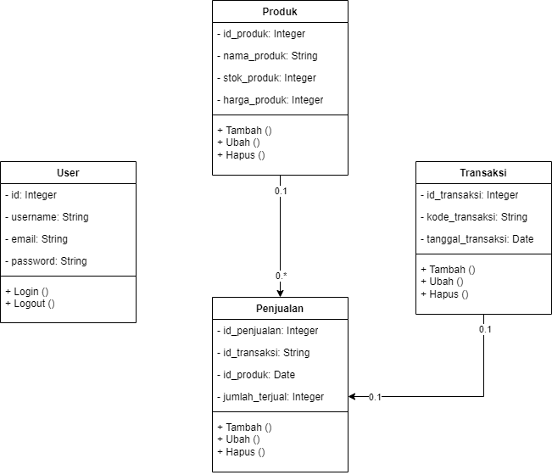

**Gambar 3.10** Class Diagram

Pada class diagram ini dibuat secara sederhana sehingga diharapkan pengguna dapat menggunakan aplikasi walaupun tidak memiliki pengetahuan khusus tentang IT dengan menyesuaikan kebutuhan pengguna untuk mencatat aktivitas penjualan yang terdiri dari data transaksi, data produk dan data penjualan.

Tabel transaksi memiliki relasi dengan table penjualan yaitu relasi one-to-one sehingga penjualan hanya terikat pada satu transaksi dan transaksi hanya terikat pada satu penjualan. Karena relasi tersebut tabel penjualan memiliki kolom berupa “id_transaksi” sebagai foreign-key. Tabel produk juga memiliki relasi dengan tabel penjualan yaitu relasi many-to-many sehingga dalam penjualan dapat terdiri dari beberapa produk dan produk tidak terikat pada satu penjualan. Karena relasi tersebut tabel penjualan memiliki kolom berupa “id_produk” sebagai foreign-key.

1. Test

Pada tahap ini dilakukan pemvalidasian flow yang telah dibuat pada tahap prototype dengan menggunakan metode *User Acceptance Testing* (UAT). Hasil dari tahap ini berupa respon dari pengguna berupa persetujuan atau penolakan.

1. Refine

Pada tahap ini akan dilakukan perbaikan struktur dalam alur sistem perangkat lunak serta meminimalisir masalah yang akan terjadi pada proses pengembangan program.

1. ***Construction***

Tahap ini adalah tahapan pembuatan sistem yang telah dirancang. Pembuatan sistem dilakukan dengan aktivitas penyusunan kode atau biasa disebut dengan *coding*. Untuk mengimplementasikan sistem yang telah dirancang menjadi sebuah aplikasi yang dapat digunakan.

Dalam penelitian ini digunakan bahasa pemrograman PHP dan Javascript dengan menggunakan *framework* Laravel. Pada tahap ini juga menggunakan perangkat pendukung untuk membantu dalam proses pengkodean. Perangkat yang dimaksud adalah perangkat lunak dan perangkat keras yang dijabarkan sebagai berikut:

1. Perangkat Lunak

Perangkat Lunak yang digunakan peneliti dalam proses pengkodean dalam penelitian ini adalah sebagai berikut:

|  |  |  |
| --- | --- | --- |
| Sistem Operasi | : | Windows 8.1 Pro 64 Bit |
| Database | : | XAMPP, MySQL, phpmyadmin |
| Tools Perancangan | : | Sublime Text 4, draw.io |
| Web Browser | : | Google Chrome |

1. Perangkat Keras

Perangkat Keras yang digunakan peneliti dalam proses pengkodean dalam penelitian ini adalah sebagai berikut:

|  |  |  |
| --- | --- | --- |
| Processor | : | Intel® Pentium® CPU N3540 @ 2.16 GHZ |
| RAM | : | 4 GB |
| Harddisk | : | HDD 500 GB |
| Networking | : | Intel® Dual Band Wireless-AC 3160 |
| Perangkat Pendukung | : | 1 Unit Monitor, 1 Unit Mouse, 1 Unit Keyboard |

1. ***Cutover***

Pada tahap ini dilakukan pengujian sistem untuk meminimalisir kegagalan sistem menggunakan *Black-Box Testing*. *Black-Box Testing* adalah teknik pengujian perangkat lunak yang berfokus pada spesifikasi fungsional dari perangkat lunak (T. Jaya, 2018).

Tahap ini adalah tahapan dimana aplikasi yang dikembangkan sudah melewati semua tahap dan sudah siap diuji. Pengujian sendiri ditujukan untuk menguji apakah masih adanya kesalahan pada aplikasi baik dari tampilan (UI/UX) ataupun dari sistem (Coding). Hasil dari pengujian tersebut dijadikan sebuah laporan untuk tahapan selanjutnya.

**DAFTAR PUSTAKA**

Aini, Qurrotul, and Dyah Riandadari. “Analisis Perencanaan Persediaan Spare Part Mobil Dengan Metode Abc (Konsep 80-20 ) Pada Gudang Suku Cadang Di Bengkel Pt. Liek Satu Invicta Toyota Pamekasan.” *Jurnal Pendidikan Teknik Mesin* 7, no. 1 (2018): 102–108.

Anggrawan, Anthony, Mayadi Mayadi, and Christofer Satria. “Menentukan Akurasi Tata Letak Barang Dengan Menggunakan Algoritma Apriori Dan Algoritma FP-Growth.” *MATRIK : Jurnal Manajemen, Teknik Informatika dan Rekayasa Komputer* 21, no. 1 (2021): 125–138.

Ardianto, Aldi, and Devi Fitrianah. “Penerapan Algoritma FP-Growth Rekomendasi Trend Penjualan ATK Pada CV. Fajar Sukses Abadi.” *Jurnal Telekomunikasi dan Komputer* 9, no. 1 (2019): 49.

Astrina, Icca, Muhammad Zainal Arifin, and Utomo Pujianto. “Penerapan Algoritma FP-Growth Dalam Penentuan Pola Pembelian Konsumen Pada Kain Tenun Medali Mas.” *Matrix : Jurnal Manajemen Teknologi dan Informatika* 9, no. 1 (2019): 32.

Budi, Darmawan Setiya, Taghfirul Azhima Yoga Siswa, and Heri Abijono. “Analisis Pemilihan Penerapan Proyek Metodologi Pengembangan Rekayasa Perangkat Lunak.” *Teknika* 5, no. 1 (2017): 24–31.

Faizarteta. “Kategori Barang Kelas Fast Moving, Slow Moving, Non Moving.” Last modified 2019. https://www.infoteknikindustri.com/2019/11/kategori-barang-kelas-fast-moving-slow.html.

Fajarita, Lusi, and Eneng Nurohmah Hati. “Penerapan Forecasting Stright Line Method Dalam Pengadaan Stok Barang Mendatang.” *Prosiding SINTAK 2018* (2018): 310–317.

Fauzy, Mohamad, Kemas Rahmat Saleh W, and Ibnu Asror. “Penerapan Metode Association Rule Menggunakan Algoritma Apriori Pada Simulasi Prediksi Hujan Wilayah Kota Bandung.” *Jurnal Ilmiah Teknologi Infomasi Terapan* 2, no. 3 (2016).

Hadju, Muhammad, and Ardhini Warih Utami. “Rancang Bangun Aplikasi Peramalan Penjualan Berbasis Website Menggunakan Metode Time Series.” *Jeisbi* 3, no. 4 (2022): 1–10.

Jaya, Tri Snadhika. “Pengujian Aplikasi Dengan Metode Blackbox Testing Boundary Value Analysis (Studi Kasus: Kantor Digital Politeknik Negeri Lampung).” *Jurnal Informatika: Jurnal Pengembangan IT (JPIT)* 3, no. 2 (2018): 45–48.

K. S. Sabilla, Nella, Bambang Sujatmiko, and Anita Andriani. “Implementasi Algoritma FP Growth Untuk Menganalisa Pola Pembelian Barang ( Studi Kasus : Koperasi ) Bambang Sujatmiko Anita Andriani.” *Inovate* 6 (2022).

Kusnanjaya, Ady. “Rancang Bangun Sistem Informasi Data Guru Menggunakan Metode Rapid Application Development.” *PILAR Nusa Mandiri* IX, no. 2 (2013): 147–152.

Oktaviani, Anggi, Golda TM Napitupul, Dahlia Sarkawi, and Ita Yulianti. “Penerapan Data Mining Terhadap Penjualan Pipa Pada Cv. Gaskindo Sentosa Menggunakan Metode Algoritma Apriori.” *Jurnal Riset Informatika* 1, no. 4 (2019): 167–172.

Pranata, Boby Septia, and Dito Putro Utomo. “Penerapan Data Mining Algoritma FP-Growth Untuk Persediaan Sparepart Pada Bengkel Motor (Study Kasus Bengkel Sinar Service).” *Bulletin of Information Technology (BIT)* 1, no. 2 (2020): 83–91.

S. A. F., Muhammad, and Deddy Prehanto. “Implementasi Algoritma Apriori Pada Transaksi Penjualan Dan Pembelian Di Toko Bangunan Berbasis Website.” *JEISBI: (Journal of Emerging Information Systems and Business Intelligence)* 3, no. 4 (2022): 12–19. https://ejournal.unesa.ac.id/index.php/JEISBI/article/view/47745.

Zhao, M. “R and Data Mining: Examples and Case Studies.” Last modified 2012. https://www.rdatamining.com/docs/r-and-data-mining-examples-and-case-studies.